**BỘ GIÁO DỤC VÀ ĐÀO TẠO**

**TRƯỜNG ĐẠI HỌC PHƯƠNG ĐÔNG**

**KHOA CÔNG NGHỆ THÔNG TIN & TRUYỀN THÔNG**

**\*\*\***



**BÁO CÁO DỰ ÁN**

**ĐỀ TÀI : Xây dựng Website bán thú cưng**

**Giáo viên hướng dẫn: Họ và tên:**

**Đinh Văn Đông Nguyễn Trọng Nghĩa-521100106**

**Phí Văn Quân-521100111**

**Đỗ Văn Luân-521100100**

**Vũ Thị Kim Ngân-521100104**

**Trần Thị Thu Hường-521100092**

**Hà Nội, ngày 26 tháng 12 năm 2024**

# LỜI MỞ ĐẦU

Trong bối cảnh nhu cầu sở hữu và chăm sóc thú cưng ngày càng tăng cao, việc tìm kiếm và giao dịch thú cưng một cách thuận tiện, an toàn đã trở thành mối quan tâm của nhiều người. Website bán thú cưng được phát triển nhằm giải quyết những khó khăn mà cả người mua lẫn người bán thú cưng đang gặp phải, đồng thời tạo ra một nền tảng chuyên nghiệp để hỗ trợ toàn diện cho việc giao dịch và quản lý thú cưng.

Thú cưng không chỉ là một người bạn đồng hành mà còn là một thành viên quan trọng trong gia đình. Tuy nhiên, việc mua bán thú cưng truyền thống qua các chợ hay cửa hàng vật nuôi thường bị giới hạn bởi địa lý, thời gian, và không phải lúc nào cũng đảm bảo sự minh bạch trong thông tin hoặc chất lượng của thú cưng. Với sự phát triển của công nghệ và internet, website bán thú cưng ra đời nhằm đưa hoạt động này lên môi trường trực tuyến, giúp mọi người có thể tìm kiếm, lựa chọn và giao dịch thú cưng một cách dễ dàng và nhanh chóng.

Ngoài ra, website còn hỗ trợ các dịch vụ liên quan như tư vấn chăm sóc, hướng dẫn nuôi dưỡng thú cưng, và cung cấp phụ kiện cần thiết, mang lại giá trị bổ sung cho người dùng. Hệ thống được thiết kế với giao diện thân thiện, phù hợp cho mọi đối tượng, từ những người lần đầu tìm kiếm thú cưng đến các nhà cung cấp chuyên nghiệp muốn mở rộng thị trường.

Website bán thú cưng không chỉ tập trung vào việc đáp ứng nhu cầu mua bán, mà còn chú trọng xây dựng một cộng đồng yêu thú cưng bền vững, nơi người dùng có thể chia sẻ kinh nghiệm, tìm hiểu thông tin và kết nối với những người có cùng sở thích. Bằng việc cung cấp một nền tảng tin cậy, chúng tôi cam kết đem đến cho người dùng trải nghiệm tốt nhất, đồng thời đóng góp vào việc xây dựng mối quan hệ hài hòa giữa con người và thú cưng.

# 1. Giới thiệu

## 1.1 Mục tiêu của dự án

Mục tiêu của dự án là phát triển một website bán thú cưng trực tuyến, giúp người dùng dễ dàng tìm kiếm, mua bán và chăm sóc thú cưng thông qua một giao diện thân thiện và dễ sử dụng. Website này sẽ cung cấp các loại thú cưng, phụ kiện, dịch vụ chăm sóc thú cưng, và hỗ trợ khách hàng tìm kiếm thông tin liên quan đến việc chăm sóc động vật.

## 1.2 Phạm vi của dự án

Phạm vi của dự án bao gồm thiết kế và phát triển website bán thú cưng, bao gồm các tính năng như:

* Danh mục các loại thú cưng (chó, mèo, chim, cá, v.v.).
* Các loại phụ kiện cho thú cưng (quần áo, đồ chơi, thực phẩm, v.v.).
* Tích hợp hệ thống thanh toán trực tuyến.
* Hỗ trợ người dùng tìm kiếm và lọc theo loại thú cưng, mức giá, địa điểm bán, v.v.
* Các dịch vụ chăm sóc thú cưng (cắt tỉa lông, tiêm phòng, khám chữa bệnh, v.v.).
* Quản lý tài khoản người dùng (đăng ký, đăng nhập, lịch sử mua hàng).

# 2. Mô tả tổng quan

## 2.1 Tổng quan về hệ thống

Website bán thú cưng sẽ được phát triển với giao diện dễ sử dụng và tối ưu hóa cho cả máy tính. Hệ thống sẽ tích hợp các công nghệ hiện đại như PHP, MySQL cho backend, cùng với HTML, CSS, JavaScript cho frontend, nhằm mang lại trải nghiệm mượt mà và an toàn cho người dùng.

## 2.2 Các thành phần chính của hệ thống

* **Giao diện người dùng (UI)**: Được thiết kế đơn giản, dễ dàng điều hướng và tối ưu hóa cho cả desktop và mobile.
* **Cơ sở dữ liệu**: Lưu trữ thông tin về các loại thú cưng, phụ kiện, dịch vụ, người dùng, và các giao dịch.
* **Hệ thống quản lý nội dung**: Cho phép người quản trị cập nhật và quản lý thông tin về sản phẩm, dịch vụ, và các bài viết hữu ích cho người dùng.
* **Hệ thống thanh toán trực tuyến**: Cung cấp các phương thức thanh toán như thẻ tín dụng, ví điện tử, và chuyển khoản ngân hàng.
* **Bảo mật**: Sử dụng các phương pháp bảo mật như mã hóa dữ liệu và xác thực người dùng để bảo vệ thông tin cá nhân và giao dịch của khách hàng.

# 3. Yêu cầu người dùng

## 3.1 Các tác nhân (Actors)

Các tác nhân chính trong hệ thống bao gồm:

* **Người dùng (Customer)**: Là khách hàng truy cập website để tìm kiếm, mua thú cưng và các sản phẩm liên quan. Họ có thể tạo tài khoản, xem chi tiết sản phẩm, thực hiện thanh toán và theo dõi đơn hàng.
* **Quản trị viên (Administrator)**: Là người quản lý hệ thống, cập nhật thông tin sản phẩm, quản lý người dùng, xử lý đơn hàng và giám sát các hoạt động trên website.
* **Khách vãn lai (Guest)**: Là người dùng không đăng ký tài khoản, có thể duyệt sản phẩm và thực hiện mua hàng mà không cần đăng nhập.
* **Hệ thống thanh toán (Payment System)**: Xử lý các giao dịch thanh toán của khách hàng thông qua các phương thức thanh toán trực tuyến.

## 3.2 Các trường hợp sử dụng (Use Cases)

**3.2.1 Use case Admin**

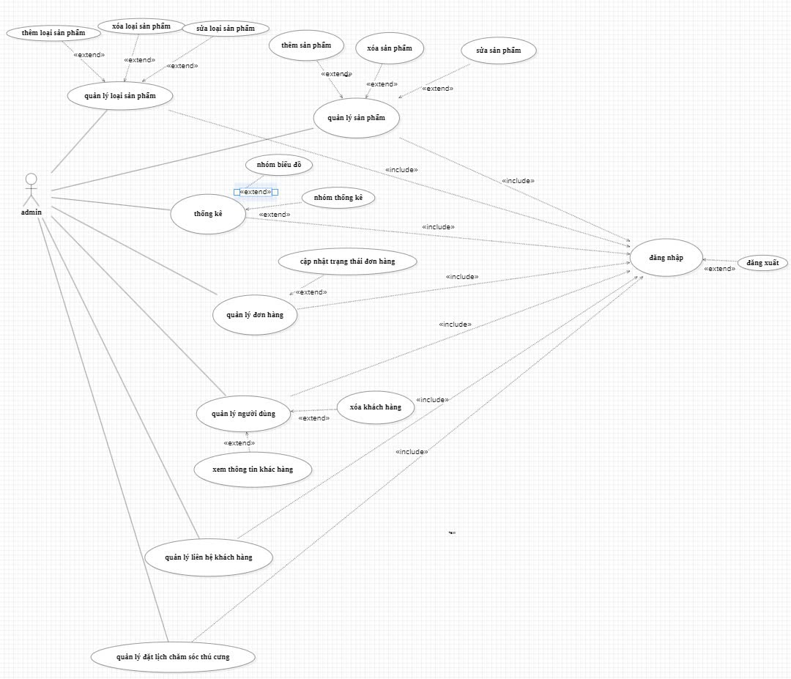

**3.2.2 Use case user**

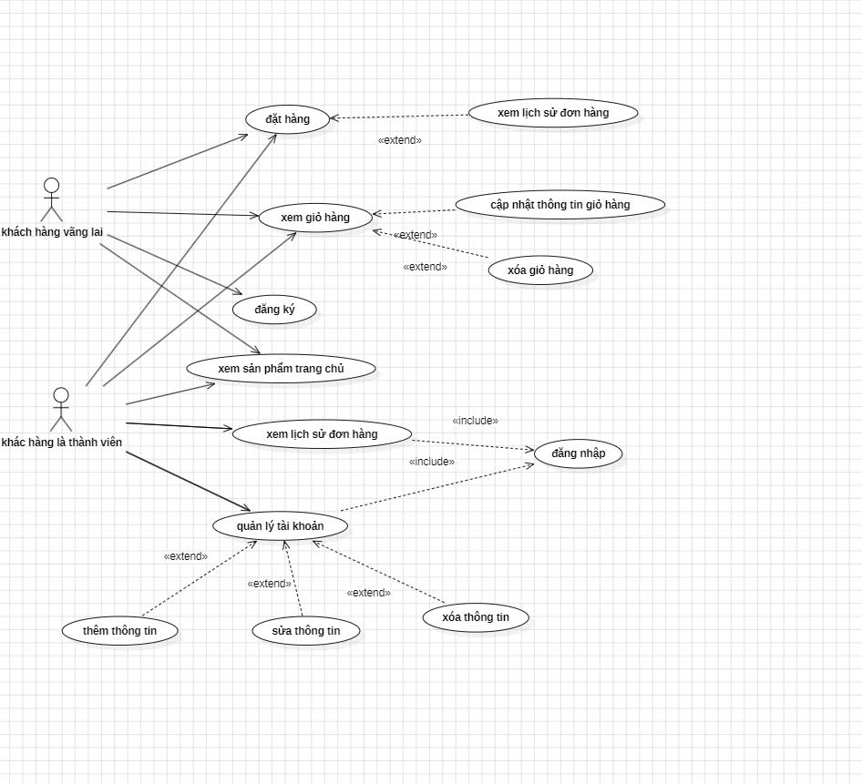

# 4. Yêu cầu chức năng

## 4.1 Dành cho User

### 4.1.1 Đăng ký và đăng nhập

* **Mô tả**: Người dùng có thể tạo tài khoản mới và đăng nhập vào hệ thống để sử dụng các tính năng cá nhân hóa.
* **Đầu vào**: Tên đăng nhập, mật khẩu, thông tin cá nhân (email, số điện thoại).
* **Đầu ra**:
  + Tài khoản được tạo thành công hoặc thông báo lỗi.
  + Thông báo đăng nhập thành công hoặc thất bại.
* **Quy trình xử lý**:
  + Kiểm tra thông tin đầu vào.
  + Kiểm tra tên đăng nhập đã tồn tại trong cơ sở dữ liệu chưa.
  + Mã hóa mật khẩu trước khi lưu.
  + Ghi thông tin người dùng mới vào cơ sở dữ liệu.
* **Ràng buộc**:
  + Tên đăng nhập phải hợp lệ và không được trùng lặp.
  + Mật khẩu phải đáp ứng các tiêu chí bảo mật.

### 4.1.2 Quản lý giỏ hàng

* **Mô tả**: Người dùng có thể thêm sản phẩm vào giỏ hàng, cập nhật số lượng hoặc xóa sản phẩm.
* **Đầu vào**: ID sản phẩm, số lượng.
* **Đầu ra**: Danh sách sản phẩm trong giỏ hàng, thông báo cập nhật thành công hoặc thất bại.
* **Quy trình xử lý**:
  + Thêm sản phẩm vào cơ sở dữ liệu giỏ hàng hoặc cập nhật số lượng.
  + Kiểm tra tồn kho để đảm bảo số lượng không vượt quá giới hạn.
  + Hiển thị danh sách sản phẩm trong giỏ hàng.
* **Ràng buộc**:
  + Không được thêm số lượng sản phẩm vượt quá tồn kho.
  + Giỏ hàng phải được lưu theo phiên đăng nhập của người dùng.

### 4.1.3 Lịch sử và theo dõi đơn hàng

* **Mô tả**: Người dùng xem lịch sử các đơn hàng đã đặt và trạng thái đơn hàng hiện tại.
* **Đầu vào**: ID người dùng.
* **Đầu ra**: Danh sách đơn hàng, bao gồm trạng thái (đang xử lý, đã giao, hủy).
* **Quy trình xử lý**:
  + Lấy dữ liệu đơn hàng từ cơ sở dữ liệu theo ID người dùng.
  + Hiển thị thông tin đơn hàng theo thời gian đặt hàng.

## 4.2 Dành cho Admin

### 4.2.1 Quản lý sản phẩm

* **Mô tả**: Quản trị viên thêm, sửa, xóa các sản phẩm trên hệ thống.
* **Đầu vào**: Thông tin sản phẩm (tên, mô tả, giá, hình ảnh, tồn kho).
* **Đầu ra**: Sản phẩm được thêm/sửa/xóa thành công hoặc thông báo lỗi.
* **Quy trình xử lý**:
  + Kiểm tra thông tin sản phẩm trước khi lưu vào cơ sở dữ liệu.
  + Cập nhật danh sách sản phẩm hiển thị trên trang web.

### 4.2.2 Báo cáo doanh thu

* **Mô tả**: Quản trị viên có thể xem báo cáo doanh thu theo thời gian.
* **Đầu vào**: Thời gian báo cáo (ngày, tháng, năm).
* **Đầu ra**: Báo cáo doanh thu chi tiết, bao gồm:
  + Tổng doanh thu.
  + Số lượng sản phẩm bán ra.
  + Danh mục sản phẩm bán chạy nhất.
* **Quy trình xử lý**:
  + Lấy dữ liệu giao dịch từ cơ sở dữ liệu dựa trên thời gian được chỉ định.
  + Tổng hợp và hiển thị thông tin dưới dạng bảng và biểu đồ.

### 4.2.3 Quản lý đơn hàng

* **Mô tả**: Quản trị viên xử lý trạng thái đơn hàng (duyệt đơn, hủy đơn, giao hàng).
* **Đầu vào**: ID đơn hàng, trạng thái mới.
* **Đầu ra**: Cập nhật trạng thái đơn hàng thành công hoặc thông báo lỗi.
* **Quy trình xử lý**:
  + Lấy thông tin đơn hàng từ cơ sở dữ liệu.
  + Cập nhật trạng thái (đang xử lý, đang giao, đã giao, hủy).
  + Gửi thông báo tới người dùng về trạng thái mới của đơn hàng.

# 5. Yêu cầu phi chức năng

## 5.1 Hiệu suất

* Tốc độ tải trang dưới 3 giây.
* Hỗ trợ 1000 người dùng truy cập đồng thời.

## 5.2 Bảo mật

* Sử dụng SSL/TLS cho toàn bộ hệ thống.
* Mã hóa mật khẩu bằng thuật toán hash.

## 5.3 Giao diện người dùng

* Giao diện responsive, tương thích với mọi kích thước màn hình.

## 5.4 Tích hợp

* Hỗ trợ cổng thanh toán trực tuyến (PayPal, Stripe).

# 6. Phần giao diện

## 6.1 Giao diện người dùng

### 6.1.1. Trang người dùng (User):

* **Trang chủ:**

*Hình 6.1. Trang chủ*

* **Trang chi tiết sản phẩm:**

*Hình 6.2. Trang chi tiết sản phẩm*

* **Trang giỏ hàng :**

*Hình 6.3. Trang giỏ hàng*

* **Trang thanh toán:**

*Hình 6.4. Trang thanh toán*

### 6.1.2. Trang quản trị (Admin):

* **Trang quản lý sản phẩm:**

*Hình 6.5. Trang quản lý sản phẩm*

* **Trang quản lý đơn hàng:**

*Hình 6.6. Trang quản lý đơn hàng*

* **Trang chủ:**

*Hình 6.7. Trang chủ*

## 6.2 Giao diện phần cứng

**Trang người dùng (User):**

* Máy chủ xử lý nội dung cần đáp ứng lưu lượng truy cập cao.
  + **Cấu hình máy chủ đề xuất:**
    - CPU: 4-core.
    - RAM: 16GB.
    - SSD: 512GB.

**Trang quản trị (Admin):**

* Máy chủ lưu trữ dữ liệu cần hiệu suất cao để hỗ trợ các thao tác quản lý lớn.
  + **Cấu hình máy chủ đề xuất:**
    - CPU: 8-core (để xử lý song song nhiều tác vụ quản trị).
    - RAM: 32GB (để hỗ trợ lượng dữ liệu lớn).
    - SSD: 1TB.

## 6.3 Giao diện giao tiếp

**Trang người dùng (User):**

* Hệ thống cần hỗ trợ API RESTful để phục vụ ứng dụng di động:
  + Các endpoint cho các chức năng cơ bản như:
    - Lấy danh sách sản phẩm (GET /api/products).
    - Thêm vào giỏ hàng (POST /api/cart).
    - Xem chi tiết sản phẩm (GET /api/products/{id}).

**Trang quản trị (Admin):**

* API RESTful hỗ trợ quản lý từ xa, với các endpoint:
  + Thêm sản phẩm (POST /api/admin/products).
  + Cập nhật trạng thái đơn hàng (PUT /api/admin/orders/{id}).
  + Lấy báo cáo doanh thu (GET /api/admin/reports).
* Tất cả các API cần yêu cầu xác thực bằng **token JWT** để đảm bảo bảo mật.

# 7. Yêu cầu hệ thống

## 7.1 Phần cứng

* **Máy chủ chính:**
  + **Cấu hình khuyến nghị:**
    - CPU: Tối thiểu 8-core.
    - RAM: Tối thiểu 32GB.
    - Ổ đĩa: SSD 1TB để đảm bảo tốc độ truy cập dữ liệu nhanh chóng.
    - Kết nối mạng: Tốc độ tối thiểu 100Mbps.
* **Máy chủ dự phòng:**
  + Sử dụng để sao lưu dữ liệu và đảm bảo tính liên tục khi xảy ra sự cố.
  + Cấu hình tương đương máy chủ chính.
* **Thiết bị hỗ trợ:**
  + Bộ cân bằng tải để phân phối yêu cầu đồng đều giữa các máy chủ.
  + Firewall bảo vệ trước các cuộc tấn công mạng.

## 7.2 Phần mềm

* **Hệ điều hành:**
  + Linux (Ubuntu Server, CentOS) hoặc Windows Server tùy theo nhu cầu cụ thể.
* **Công nghệ nền tảng:**
  + Backend: Node.js với framework hỗ trợ (Express.js).
  + Cơ sở dữ liệu: MySQL hoặc MariaDB.
  + Frontend: React.js hoặc Bootstrap cho giao diện người dùng.
* **Các công cụ và thư viện hỗ trợ:**
  + Quản lý gói: npm hoặc yarn.
  + Quản lý dự án: Docker hoặc Kubernetes để triển khai container.
  + Công cụ log và giám sát: Elasticsearch, Kibana, hoặc Prometheus.

## 7.3 Mạng

* Kết nối Internet ổn định, tốc độ tối thiểu 100Mbps để đảm bảo khả năng truy cập liên tục từ người dùng.
* Sử dụng mạng nội bộ giữa các máy chủ để tối ưu hóa hiệu suất truyền tải dữ liệu.

# 8. Dữ liệu

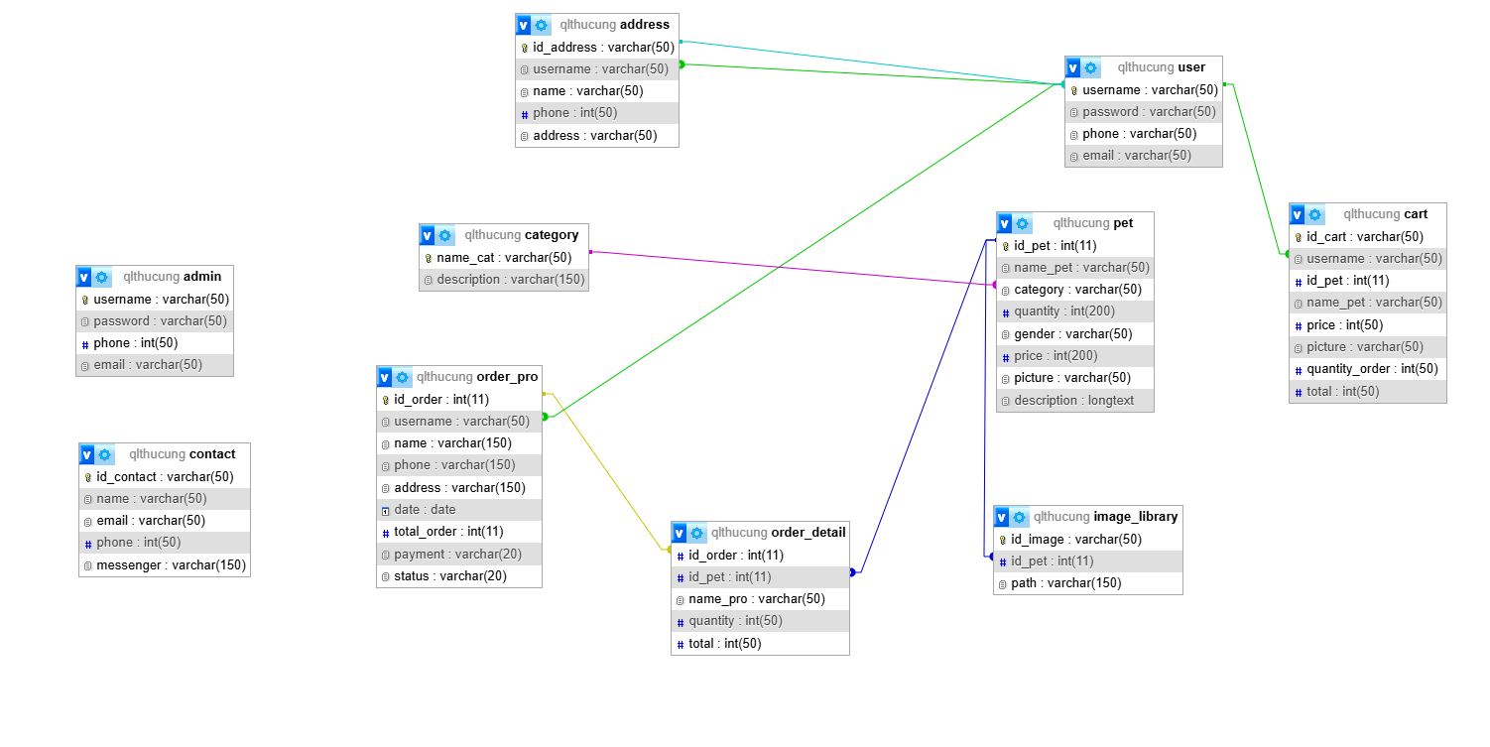

*Hình 8.1. Class diagram*

## 8.1 Cấu trúc dữ liệu

Hệ thống sử dụng cơ sở dữ liệu quan hệ với các bảng chính:

* **Bảng tài khoản khách hàng (User)**

|  |  |  |  |  |  |  |  |
| --- | --- | --- | --- | --- | --- | --- | --- |
| # | Tên | Kiểu | Bảng mã đối chiếu | Null | Mặc định | Ghi chú | Thêm |
| 1 | username | Varchar (150) | utf8mb4_general_ci | Không | Không |  | Khóa chính (PR) |
| 2 | password | Varchar (150) | utf8mb4_general_ci | Không | Không |  |  |
| 3 | phone | Varchar (11) | utf8mb4_general_ci | Không | Không |  |  |
| 4 | email | Varchar (200) | utf8mb4_general_ci | Không | Không |  |  |

* **Bảng tài khoản quản trị (Admin)**

|  |  |  |  |  |  |  |  |
| --- | --- | --- | --- | --- | --- | --- | --- |
| # | Tên | Kiểu | Bảng mã đối chiếu | Null | Mặc định | Ghi chú | Thêm |
| 1 | username | Varchar (150) | utf8mb4_general_ci | Không | Không |  | Khóa chính (PR) |
| 2 | password | Varchar (150) | utf8mb4_general_ci | Không | Không |  |  |
| 3 | phone | Varchar (11) | utf8mb4_general_ci | Không | Không |  |  |
| 4 | email | Varchar (200) | utf8mb4_general_ci | Không | Không |  |  |

* **Bảng địa chỉ khách hàng (Address)**

|  |  |  |  |  |  |  |  |
| --- | --- | --- | --- | --- | --- | --- | --- |
| # | Tên | Kiểu | Bảng mã đối chiếu | Null | Mặc định | Ghi chú | Thêm |
| 1 | id_address | Int (11) |  | Không | Không |  | AUTO_INCREMENT |
| 2 | username | Varchar (150) | utf8mb4_general_ci | Không | Không |  | Khóa ngoại (FK) |
| 3 | name | Varchar (150) | utf8mb4_general_ci | Không | Không |  |  |
| 4 | phone | Int (11) |  | Không | Không |  |  |
| 5 | address | Varchar (200) | utf8mb4_general_ci | Không | Không |  |  |

* **Bảng thú cưng (Pet)**

|  |  |  |  |  |  |  |  |
| --- | --- | --- | --- | --- | --- | --- | --- |
| # | Tên | Kiểu | Bảng mã đối chiếu | Null | Mặc định | Ghi chú | Thêm |
| 1 | id_pet | Int (11) |  | Không | Không |  | AUTO_INCREMENT |
| 2 | name_pet | Varchar (150) | utf8mb4_general_ci | Không | Không |  |  |
| 3 | category | Varchar (150) | utf8mb4_general_ci | Không | Không |  | Khóa ngoại (FK) |
| 4 | quantity | Int (11) |  | Không | Không |  |  |
| 5 | gender | Varchar (200) | utf8mb4_general_ci | Không | Không |  |  |
| 6 | price | Int(11) |  | Không | Không |  |  |
| 7 | picture | Varchar(200) | utf8mb4_general_ci | Không | Không |  |  |
| 8 | description | longtext |  | Không | Không |  |  |

* **Bảng thư viện ảnh (image_library)**

|  |  |  |  |  |  |  |  |
| --- | --- | --- | --- | --- | --- | --- | --- |
| # | Tên | Kiểu | Bảng mã đối chiếu | Null | Mặc định | Ghi chú | Thêm |
| 1 | id_image | Int (11) |  | Không | Không |  | AUTO_INCREMENT |
| 2 | id_pet | Int (11) |  | Không | Không |  |  |
| 3 | path | Varchar (150) | utf8mb4_general_ci | Không | Không |  |  |

* **Bảng danh mục sản phẩm (Category)**

|  |  |  |  |  |  |  |  |
| --- | --- | --- | --- | --- | --- | --- | --- |
| # | Tên | Kiểu | Bảng mã đối chiếu | Null | Mặc định | Ghi chú | Thêm |
| 1 | name_cat | Varchar (150) | utf8mb4_general_ci | Không | Không |  | Khóa chính (PR) |
| 2 | description | Varchar (150) | utf8mb4_general_ci | Không | Không |  |  |

* **Bảng liên hệ (Contact)**

|  |  |  |  |  |  |  |  |
| --- | --- | --- | --- | --- | --- | --- | --- |
| # | Tên | Kiểu | Bảng mã đối chiếu | Null | Mặc định | Ghi chú | Thêm |
| 1 | id_contact | Int (11) |  | Không | Không |  | AUTO_INCREMENT |
| 2 | name | Varchar (150) | utf8mb4_general_ci | Không | Không |  |  |
| 3 | email | Varchar (150) | utf8mb4_general_ci | Không | Không |  |  |
| 4 | phone | Int (11) |  | Không | Không |  |  |
| 5 | messenger | Varchar (200) | utf8mb4_general_ci | Không | Không |  |  |

* **Bảng giỏ hàng (Cart)**

|  |  |  |  |  |  |  |  |
| --- | --- | --- | --- | --- | --- | --- | --- |
| # | Tên | Kiểu | Bảng mã đối chiếu | Null | Mặc định | Ghi chú | Thêm |
| 1 | id_cart | Int (11) |  | Không | Không |  | AUTO_INCREMENT |
| 2 | username | Varchar (150) | utf8mb4_general_ci | Không | Không |  | Khóa ngoại (FK) |
| 3 | id_pet | Int (11) |  | Không | Không |  | Khóa ngoại (FK) |
| 4 | name_pet | Varchar (150) | utf8mb4_general_ci | Không | Không |  |  |
| 5 | Price | Int(11) |  | Không | Không |  |  |
| 6 | Picture | Varchar(200) | utf8mb4_general_ci | Không | Không |  |  |
| 7 | quantity_order | Int(11) |  | Không | Không |  |  |
| 8 | total | Varchar(20) | utf8mb4_general_ci | Không | Không |  |  |

* **Bảng đơn hàng (Order)**

|  |  |  |  |  |  |  |  |
| --- | --- | --- | --- | --- | --- | --- | --- |
| # | Tên | Kiểu | Bảng mã đối chiếu | Null | Mặc định | Ghi chú | Thêm |
| 1 | id_order | Int (11) |  | Không | Không |  | AUTO_INCREMENT |
| 2 | username | Varchar (150) | utf8mb4_general_ci | Không | Không |  | Khóa ngoại (FK) |
| 3 | name | Varchar (150) | utf8mb4_general_ci | Không | Không |  |  |
| 4 | phone | Varchar (150) | utf8mb4_general_ci | Không | Không |  |  |
| 5 | address | Varchar (150 |  | Không | Không |  |  |
| 6 | date | date |  | Không | Không |  |  |
| 7 | total_order | Int(11) |  | Không | Không |  |  |
| 8 | payment | Varchar(20) | utf8mb4_general_ci | Không | Không |  |  |
| 9 | Status | Varchar(20) | utf8mb4_general_ci | Không | Không |  |  |

* **Bảng chi tiết đơn hàng (Order_detail)**

|  |  |  |  |  |  |  |  |
| --- | --- | --- | --- | --- | --- | --- | --- |
| # | Tên | Kiểu | Bảng mã đối chiếu | Null | Mặc định | Ghi chú | Thêm |
| 1 | **id_order** | Int (11) |  | Không | Không |  | Khóa ngoại (FK) |
| 2 | id_pro | Int (11) |  | Không | Không |  | Khóa ngoại (FK) |
| 3 | quantity | Int (11) |  | Không | Không |  |  |
| 4 | total | Int (11) |  | Không | Không |  |  |

## 8.2 Yêu cầu dữ liệu

* **Tối ưu hóa truy vấn:**
  + Sử dụng các chỉ mục (index) trên các trường thường xuyên được tìm kiếm như name, category.
  + Tối ưu hóa các câu truy vấn để giảm thời gian thực thi.
* **Sao lưu dữ liệu:**
  + Lập lịch sao lưu hàng ngày để tránh mất dữ liệu.
  + Dữ liệu sao lưu được lưu trữ tại một máy chủ dự phòng.

# 9. Quy trình

## 9.1 Luồng công việc người dùng

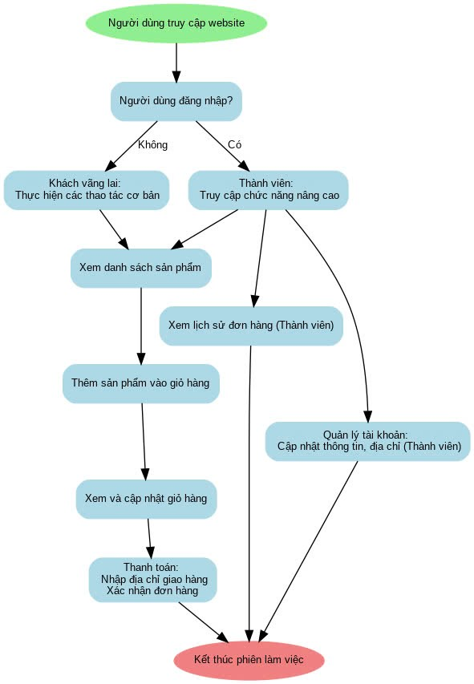

*Hình 9.1. Luồng công việc người dùng*

## 9.2 Quy trình phát triển

* **Mô hình phát triển:** Agile với các sprint ngắn (2 tuần).
* **Kiểm thử liên tục:**
  + Test unit: Kiểm tra từng module riêng lẻ.
  + Test integration: Kiểm tra các module hoạt động cùng nhau.
  + Test UI/UX: Đảm bảo giao diện dễ sử dụng và không có lỗi hiển thị.

# 10. Kiểm thử và xác nhận

## 10.1 Kiểm thử chức năng

* Đảm bảo tất cả các chức năng như đăng nhập, thanh toán, và tìm kiếm hoạt động chính xác.
* Test tất cả các hành vi dự kiến và xử lý lỗi khi đầu vào không hợp lệ.

## 10.2 Kiểm thử hiệu suất

* **Kiểm tra tải:** Mô phỏng 1000 người dùng truy cập đồng thời để đánh giá khả năng chịu tải.
* **Kiểm tra stress:** Tăng lượng truy cập đến mức tối đa để tìm giới hạn của hệ thống.

## 10.3 Kiểm thử bảo mật

* Kiểm tra lỗ hổng SQL Injection, XSS (Cross-Site Scripting).
* Xác minh mã hóa mật khẩu và sử dụng HTTPS toàn bộ hệ thống.

# 11.Chi phí xây dựng web bán thú cưng

## 11.1 Thành phần đội ngũ nhân sự

* **2 Backend Developers**: Code web.
* **1 Frontend Developer**: Thiết kế giao diện người dùng và tương tác.
* **1 Tester**: Kiểm tra chất lượng phần mềm, phát hiện lỗi.
* **1 Data Analyst (DA)**: Cơ sở dữ liệu, phân tích dữ liệu khách hàng, xây dựng báo cáo, hỗ trợ tối ưu hóa.

## 11.2 Mức lương nhân sự (theo tháng)

**Mức lương trung bình (1 tháng):**

* Backend Developer: 20 triệu VND/người.
* Frontend Developer: 20 triệu VND/người.
* Tester: 15 triệu VND/người.
* Data Analyst: 18 triệu VND/người.
* **Mức lương nhân sự theo tuần**

**Tổng lương nhân sự trong 1 tuần:**

* Backend Developers: 10 triệu VND
* Frontend Developer: 5 triệu VND
* Tester: 3.75 triệu VND
* Data Analyst: 4.5 triệu VND

## 11.3 Các chi phí khác (1 tuần)

* **Tên miền**: Chia nhỏ chi phí tên miền, khoảng 100k/tuần.
* **Hosting/Server**: Chia nhỏ, khoảng 300k - 500k/tuần.
* **Công cụ (nếu dùng trả phí)**: Tuỳ vào công cụ (Google Cloud, AWS...) có thể từ 500k - 1 triệu/tuần.
* **Chi phí marketing**: Tuỳ chiến dịch, có thể là 1-5 triệu/tuần (nếu triển khai ngay từ đầu).

**11.4** **Tổng chi phí dự kiến (1 tuần)**

* **Chi phí nhân sự**: ~ 23.25 triệu VND.
* **Chi phí khác**: ~ 1-2 triệu VND.

**Tổng chi phí ước tính**:  
~ 24-26 triệu VND cho 1 tuần phát triển.